Spelling: be/ge/ver (deel 1)

De
GEWEI-regel

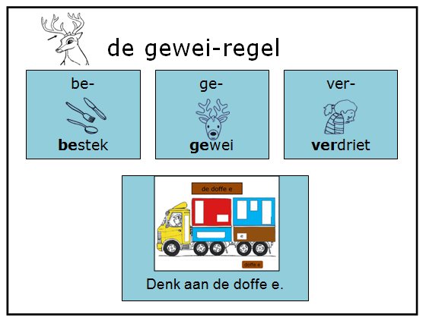

Naam: _________________________________
Datum: _________________________________

Kennen jullie de nog?
doffe e
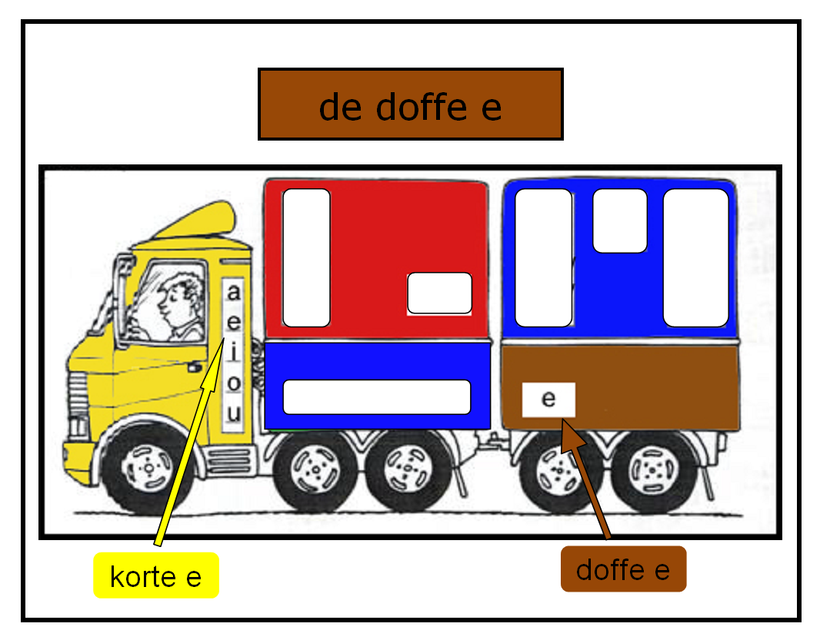

De en de zien er hetzelfde uit.
korte e
doffe e
Toch klinken ze anders.
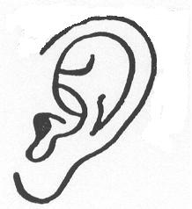
korte e | doffe e
mes  pet  en  bel  mep  zet  rek  … | het  de  me  korte  tante  einde  dieren  …

Zo, nu weet je terug wat de is.
doffe e

Soms beginnen woorden met be-. Hier hoor je ook de doffe e.
Lees de woorden en kleur be- blauw.
bezoek, bekend, bezoeker, bestaan, …

Soms beginnen woorden met ge-. Hier hoor je ook de doffe e.
Lees de woorden en kleur ge- groen.
getal, geweer, geboorte, gevoel, …

Soms beginnen woorden met ver-. Hier hoor je ook de doffe e.
Lees de woorden en kleur ver- rood.
verdriet, verjaardag, verkeer, verhaal, …

be- | ge- | ver-
bezoek  bekend  bezoeker  bestaan  … | getal  geweer  geboorte  gevoel  … | verdriet  verjaardag  verkeer  verhaal  …

Op het bord staan woorden.
- Kijk naar het bord. Lees samen met de juf of de meester de woorden.

- Begrijp je alle woorden?

- Wat hoor je? Wat zie je?

- Kleur de woorden met be- blauw en de woorden met ge- groen. De woorden met ver- mag je rood kleuren.

Kies een woord met be- en maak een zin. Schrijf hem op:
__________________________________________________
__________________________________________________

Kies een woord met ge- en maak een zin. Schrijf hem op:
__________________________________________________
__________________________________________________

Kies een woord met ver- en maak een zin. Schrijf hem op:
__________________________________________________
__________________________________________________

 Knip de gewei-regel uit en plak hem in je regelboek en in je groeiboek.
Nu is het aan jou.
- Kleur de woorden met be- blauw, met ge- groen en met ver- rood.
verpleegster
bezoeker
geluiden
bezit
gevaar
gekleurde
verhaal
verkoopster
vertrek
bedrijf
beroep
genoeg

- Schrijf bij elk prentje het juiste woord.
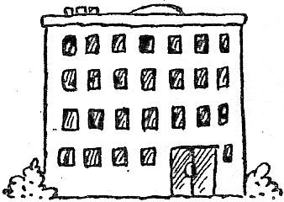  ____bouw  _______________ | 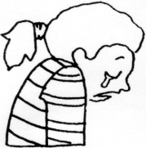  ____driet  _______________ | 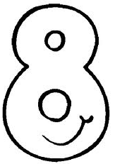  ____tal  _______________
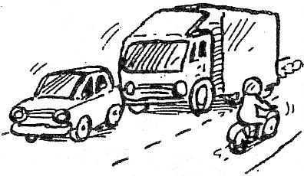  ____keer  _______________ | 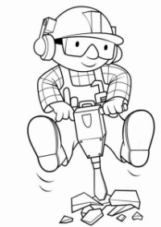  ____roep  _______________ |   ____haal  _______________
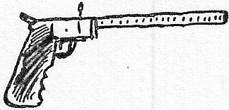  ____weer  _______________ | 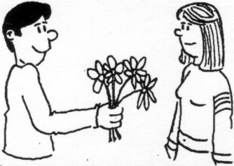  ____zoek  _______________ | 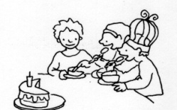  ____jaardag  _______________
- Schrijf de woorden met be-/ge-/ver- in de juiste kolom.

Bart is op bezoek.
Het is zijn verjaardag.
Ik zal hem een stuk gebak geven.
Ik doe er geen suiker op, maar zout.
Bart trekt een lelijk gezicht.
Hij heeft geen geluk.
"Ik begrijp het niet.", zegt hij.
"Het lijkt wel vergif."
Ik begin te lachen.
Ik heb Bart gefopt.
Ik beloof het nooit meer te doen.
Vertel het verhaal niet door.

be- | ge- | ver-
________________  ________________  ________________  ________________ | ________________  ________________  ________________  ________________ | ________________  ________________  ________________  ________________

- Vul in: be-/ge-/ver-.

- In het ___gin van de herfst vallen de blaadjes van de bomen.

- De juf vertelt een ___haal over een geest.

- Wat is het ___roep van jouw papa?

- Ik ___loof die man niet.

- Ze heeft veel ___driet, haar poes is dood.

- Het is mijn ___jaardag vandaag!

- Ik eet met mijn ___stek.

- Tien is een ___tal.

- Wanneer kom je nog eens op ___zoek?

- Die auto maakt een raar ___luid.

Proficiat! Dat heb je prima gedaan!
Nu ken jij de

